Fecha: domingo 9 de octubre de 2016
Boletín de prensa Nº 223

ALCALDE DE PASTO PARTICIPA EN ‘FORO GLOBAL DE CIUDADES BAJAS EN CARBONO’

Este lunes 10 de octubre, el alcalde de Pasto Pedro Vicente Obando Ordóñez, participa del ‘Foro Global de Ciudades Bajas en Carbono’ que se realizará en la capital antioqueña y que organizan las alcaldías de Medellín y Envigado, así como United States Agency for International Development – USAID y el Banco de Desarrollo de América Latina – CAF.

Este evento es considerado el primer foro de su naturaleza liderado por ciudadanos y promovido por actores institucionales, agencias de cooperación y la banca multilateral, para disertar sobre una hoja de ruta multisectorial y multi actoral que permita avanzar en la construcción de ciudades bajas en carbono a través del intercambio de conocimiento.

En este primer encuentro, se espera la participación de más de 3.000 personas entre ciudadanos, gobernantes, académicos, empresarios y líderes urbanos del mundo. El Alcalde Pedro Vicente, ha sido invitado a formar parte de un panel denominado “Acciones para una paz sostenible”, en donde compartirá programas y proyectos adelantados por su gobierno, para reafirmar el compromiso irrestricto con la construcción de una paz estable y duradera desde la perspectiva ambiental.

En el foro también participará Claudia López, Senadora de la República por el Partido Alianza Verde y el Rector de la Universidad Escuela de Administración, Finanzas y Tecnología – EAFIT, Juan Luis Mejía.

Somos constructores de paz

EL NOBEL DE PAZ ES UN JUSTO RECONOCIMIENTO PARA EL PRESIDENTE SANTOS Y TODO EL PUEBLO COLOMBIANO: ALCALDE DE PASTO

El Alcalde de Pasto Pedro Vicente Obando Ordóñez felicitó al Presidente de la República Juan Manuel Santos Calderón, al conocerse que en las próximas semanas recibirá el Premio Nobel de Paz que otorga cada año el Comité Nobel de Noruega. El mandatario local reconoció todos los esfuerzos que él como persona y como Jefe de Estado ha adelantado para lograr un acuerdo de paz con la principal organización guerrillera del país.

“Soy testigo de todo lo que ha tenido que vivir nuestro Jefe de Estado, lo apoyo sin restricciones y me alegra este premio porque es para todo el país”. El alcalde de la capital de Nariño dijo además que este es también un especial reconocimiento al pueblo colombiano que ha sido el que ha padecido el conflicto durante todo este tiempo. Dijo que el Nobel de Paz debe tener un significado especial para las víctimas porque son ellas quienes anhelan una paz estable y duradera.

Frente al premio otorgado, el Presidente Santos Calderón dijo: “Agradezco infinitamente y de todo corazón esta honrosa distinción. La recibo, no a nombre mío, sino a nombre de todos los colombianos, en especial de las millones de víctimas que ha dejado este conflicto que hemos sufrido a lo largo de más de 50 años. Colombianos, este premio es de ustedes”.

El Jefe de Estado agregó que: “Es por las víctimas, y para que no haya una sola víctima más, un solo muerto más, que debemos reconciliarnos y unirnos para culminar este proceso, y comenzar a construir una paz estable y duradera”.

Reacciones desde todos los lugares del mundo y de personalidades internacionales, recibió el mandatario de los colombianos luego de conocerse el informe de su Premio Nobel de Paz 2016. Es el caso de Ban Ki-moon, Secretario General de las Naciones Unidas: 'El premio les dice: han llegado demasiado lejos para retroceder. El proceso de paz debe inspirar el mundo'.

De igual forma Rigoberta Menchú, Premio Nobel de Paz 1992: “Para Colombia el día de hoy, va a ser mencionado con todos sus defectos, con todas sus grandezas, con todos sus esfuerzos, creo que esto también es un llamado para que o la paz, o la paz, no hay vuelta a que podamos pensar a que sea legítimo cualquier otro mecanismo y creo que esta es una oportunidad para rectificar ese camino y encontrar vías para que el diálogo se dé, para que la paz se firme y para que Colombia pueda hacer nuevos propósitos.”

En el ámbito nacional, los ministros de su gabinete, gobernadores y alcaldes de Colombia, también hicieron llegar sus mensajes de reconocimiento al Presidente Santos Calderón.

En la madrugada de este viernes 7 de octubre de 2016, el Comité Nobel de Noruega dio a conocer que el Presidente de Colombia Juan Manuel Santos Calderón, recibirá la máxima distinción por sus esfuerzos para lograr la paz del país, incluso arriesgando su capital político y popularidad.

Según el organismo internacional con sede en la ciudad de Oslo, el galardón fue concedido al Jefe de Estado por los “decididos esfuerzos para llevar a su fin más de 50 años de guerra en el país y debe ser visto como un tributo a los colombianos que, a pesar de grandes dificultades y abusos, no han perdido la esperanza de una paz justa, y para todas las partes que han contribuido al proceso de paz”.

Somos constructores de paz

CONVOCATORIA PARA SELECCIÓN DE HOGARES POSTULANTES AL PROGRAMA MEJORAMIENTO DE VIVIENDA SALUDABLE – RURAL

El Instituto Municipal de la Reforma Urbana y Vivienda de Pasto INVIPASTO informa a la comunidad residente en la zona rural del municipio, que se inició el proceso de convocatoria abierta para la postulación al programa ‘Mejoramiento de Vivienda Saludable’, cuyo proceso de registro y recepción de documentos se llevará a cabo desde este lunes 10 hasta el viernes 14 de octubre de 2016.

El mejoramiento de Vivienda Saludable, es la modalidad que permite al hogar beneficiario del subsidio, superar o subsanar en la vivienda alguna deficiencia, en la actualidad el programa incluye cuatro componentes:

Construcción de pisos en concreto para erradicar pisos en tierra, construcción de unidad sanitaria para garantizar un mínimo de habitabilidad, cocinas saludables y cubiertas en buen estado para garantizar la protección de las inclemencias del clima.

Los hogares a postularse a los subsidios de mejoramiento de vivienda saludable en la presente convocatoria deben cumplir con los siguientes requisitos:

Vivir en el área rural de Pasto
Pertenecer a nivel Sisben 1 con puntaje 0 – 32.14
Igualmente deben anexar los siguientes documentos:
Fotocopias de los documentos de identificación, de cada uno de los miembros del hogar mayores de edad
Fotocopias de los registros civiles de los menores de 7 años
Fotocopias de la tarjeta de identidad, de los mayores de 7 años y menores de 18 años
Certificación médica de discapacidad para los miembros del hogar que manifiesten dicha condición

Documentos soportes de propiedad o posesión de la vivienda en cabeza del jefe de hogar o de un miembro del núcleo familiar. Para acreditar la propiedad del inmueble se debe anexar original del certificado de libertad y tradición donde se evidencie la ausencia de limitaciones de dominio, condiciones resolutorias, embargos y gravámenes, con fecha de expedición no mayor a 90 días o acreditar la posesión del inmueble de manera sana regular pacífica interrumpida durante un periodo igual o superior a 5 años y que no existan procesos pendientes sobre la propiedad.

En este caso el corregidor certificar a las a la posesión del predio. En el evento en el que se postulan pertenezca a un cabildo indígena será el Gobernador del respectivo Cabildo es el encargado de certificar la pertenencia de postulación la sana posesión del inmueble, por un período igual o superior a 5 años.

La vivienda en la cual se va a realizar el mejoramiento saludable debe cumplir los siguientes requisitos:
Estar ubicada la zona apta para la localización de la vivienda
No estar ubicada en zona de riesgo o amenaza de desastre natural
No estar ubicada en la zona de reserva de obra pública o de infraestructura básica
No estar ubicada en una zona de protección de los recursos naturales

Para mayor información en el siguiente link: http://www.invipasto.gov.co/index.php/documentos/convocatorias/convocatorias-2016 donde recibirán mayor información.

Información: Directora Invipasto Liana Yela Guerrero. Celular: 3176384714 liayelag@hotmail.com

Somos constructores de paz

EN LOS PRÓXIMOS DÍAS SE LANZARÁ CAMPAÑA PARA PREVENCIÓN DE LESIONES POR USO INADECUADO DE PÓLVORA

El Comité Municipal para la Prevención de Lesiones por Uso Inadecuado de Pólvora, aprobó la estrategia y el plan de acción interinstitucional que cada uno de los integrantes desarrollará para reducir las estadísticas frente a este flagelo social. En una jornada donde se presentó la imagen con la que se identificará la nueva campaña en Pasto, se resaltó la importancia de celebrar las fechas especiales sin pólvora y protegiendo la vida.

Respecto a la iniciativa, la Secretaria de Salud Municipal Diana Paola Rosero, explicó que en la reunión se socializó el plan de intervención que incluye la promoción, prevención, sensibilización y formación, con respecto al uso de la pólvora, además de la socialización que se efectuará con los medios de comunicación de la ciudad. La funcionaria recordó el daño físico y mental que producen las quemaduras con pólvora y reiteró su llamado a los padres de familia y demás adultos responsables del cuidado de los menores de edad, para que no permitan la manipulación de estos elementos.

La estrategia que fue construida con el apoyo de jóvenes, niños y habitantes de varias comunas de Pasto donde se han presentado el mayor número de lesionados en años anteriores, tendrá como elemento especial, la entrega de incentivos para los sectores que reporten cero afectados por uso indebido de pólvora.

En los próximos días se definirá el lanzamiento de la campaña que se realizará con la Gobernación de Nariño y demás entidades pertenecientes al Comité Municipal para la Prevención de Lesiones por Uso Inadecuado de Pólvora. Tan pronto se defina la fecha, se dará a conocer a través de los medios de comunicación.

Información: Secretaria de Salud Diana Paola Rosero. Celular: 3116145813 dianispao2@msn.com

Somos constructores de paz

CON ÉXITO SE CUMPLIÓ LA QUITA ELIMINATORIA DEL CONCUSRSO MUNICIPAL DE MÚSICA CAMPESINA

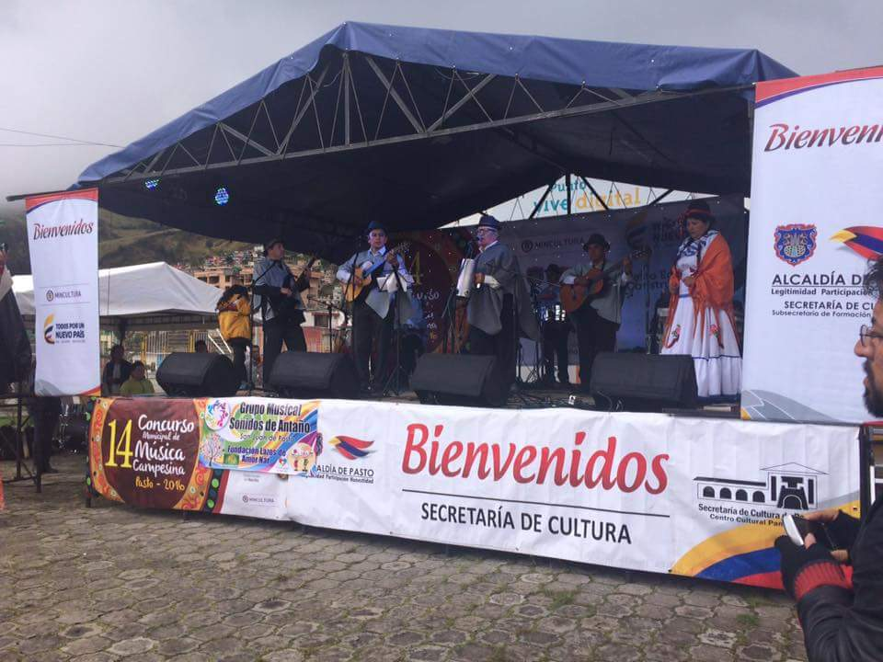

Este domingo 9 de octubre se cumplió la quinta eliminatoria del concurso municipal de música campesina en su versión número 14, en las instalaciones del Centro Cultural Pandiaco; en esta se presentaron 6 agrupaciones en la categoría de nuevas tendencias.

Canto y Libertad con la canción Mi orgullo, el grupo Septiembre con la canción Ciudad sorpresa y la agrupación Alma y Sentimiento con la canción El olvido, fueron los tres seleccionados por el jurado calificador como semifinalistas de esta eliminatoria.

Las agrupaciones seleccionadas en las 5 eliminatorias, realizarán su presentación en la final el 16 de octubre en el corregimiento de Cabrera en donde también se presentará como grupo invitado "los ideales" del departamento yo del Cauca.

Este mismo día se realizará la premiación a las tres primeras agrupaciones que se presentaron en la categoría de música tradicional la cual tiene una bolsa de premios de catorce millones quinientos mil pesos y la categoría de nuevas tendencias la cual tiene una bolsa de premios de seis millones quinientos mil pesos.

ABIERTA CONVOCATORIA PARA TALLERES PRÁCTICOS DE INSTRUMENTO

La Dirección Administrativa de Juventud invita a los músicos, jóvenes que inician su recorrido por la música, productores y agrupaciones musicales, a participar en los talleres prácticos gratuitos de instrumento (guitarra, bajo, voz, batería y piano) que hacen parte de la etapa formativa del ‘Laboratorio de Arte Urbano y Alternativo, El Tercer Lenguaje’.

Las temáticas a desarrollar, y los talleristas son:

* La guitarra eléctrica. Voz de una nueva generación, dirigido por Andrés Felipe Guerrero
* Taller práctico de bajo eléctrico en el rock, dirigido por Daniel Mera
* Técnicas y ejercicios para iniciarse en el canto gutural, dirigido por Kevin Alvarado
* Taller de piano y teclado funcional enfocado en creación e improvisación dentro de la música popular, dirigido por Martín Guzmán
* Adaptación de ritmos afroandinos al drum set, dirigido por Yeimi Argotti

Las inscripciones estarán abiertas hasta el 12 de octubre y se podrán realizar a través del formulario virtual: https://form.jotformz.com/tercerlenguaje/taller-instrumento o llevando el formulario impreso a la Dirección Administrativa de Juventud, ubicada en la carrera 21b Nº 19 - 37 Edificio Jácomez. El cupo máximo por taller es de 20 personas.

Información: Directora Administrativa de Juventud Nathaly Riascos Maya. Celular: 3014887417 nathalyjriascos@gmail.com

Somos constructores de paz

REPRESENTANTES COMUNITARIOS ADELANTAN DIPLOMADO ‘FORMACIÓN DE LÍDERES’

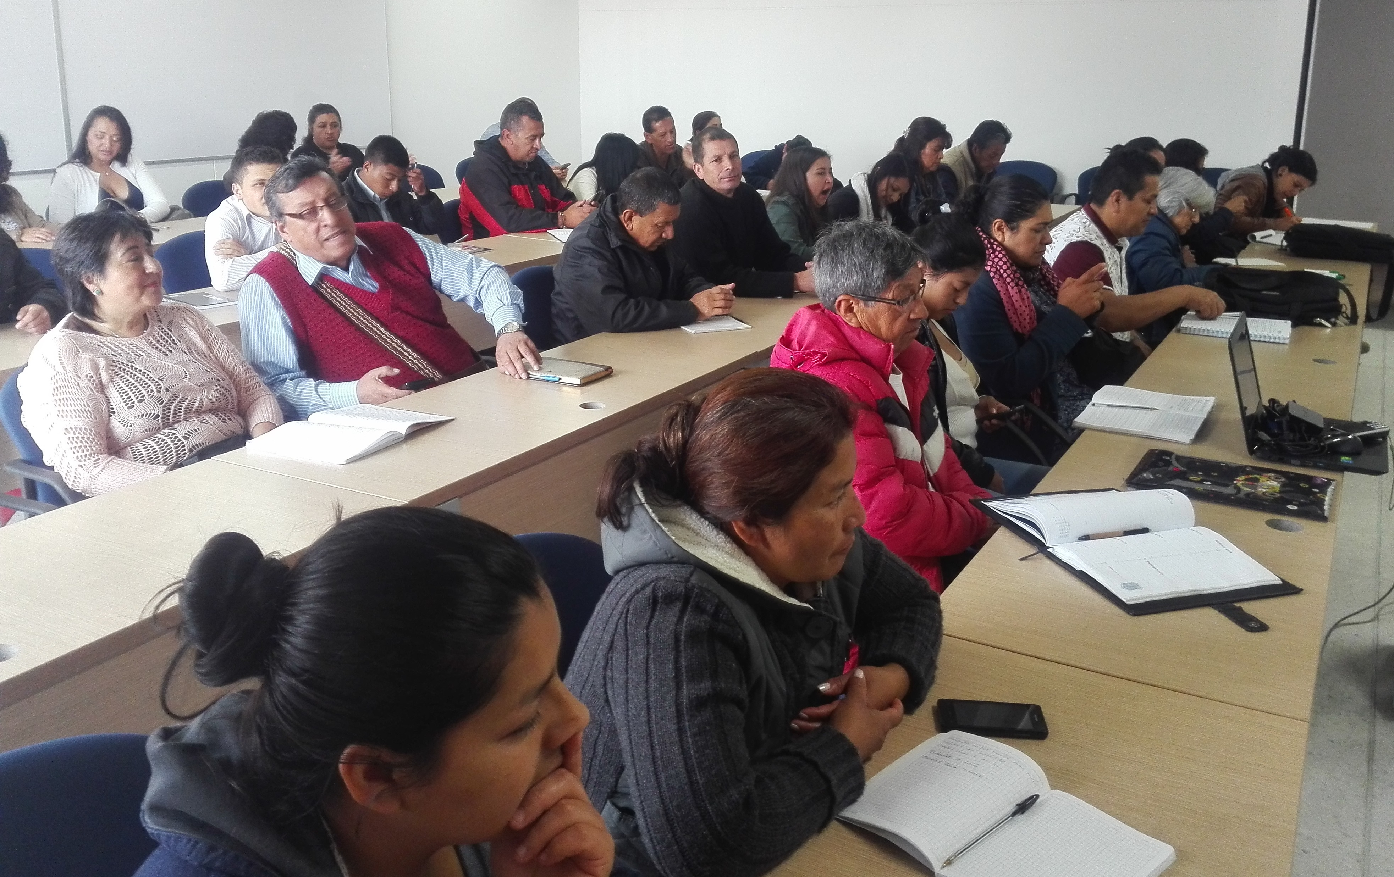

La Alcaldía de Pasto a través de la Secretaría de Desarrollo Comunitario en convenio con la Escuela Superior de Administración Pública ESAP, vienen capacitando a los presidentes de las Juntas de Acción Comunal y Juntas Administradoras Locales del Municipio, en el diplomado ‘Formación de líderes’.

La iniciativa educativa que tiene una duración de 80 horas, aborda temáticas como gestión pública, cumplimiento de las funciones propias de la gestión y dinámica de la función en el contexto de la Administración Municipal. Las formaciones para las organizaciones comunales, se realizan con el fin de dar cumplimiento a lo establecido en el Plan de Desarrollo ‘Pasto Educado Constructor de Paz’.

Información: Secretaria de Desarrollo Comunitario, Paula Andrea Rosero Lombana. Celular: 3017833825

Somos constructores de paz

Oficina de Comunicación Social
Alcaldía de Pasto

